**轨道根数与位置矢量、速度矢量的相互关系：**

1. **由轨道根数计算位置矢量和速度矢量**

为了研究问题方便，建立轨道坐标系，记为。其中轴与近地点方向重合，轴与重合，轴与轴和轴构成右手坐标系。在轨道坐标系中，若已知任何时刻时卫星的和，则有：



根据惯性坐标系与轨道坐标系的转换关系，可得位置矢量和速度矢量的表达式为





其中，、分别为轴、轴的单位向量，它们是三个轨道根数的函数，具体表达式如下：



为偏近点角，其定义是以地心为圆心，半长轴为半径所作的一辅助圆内，过时刻卫星位置作一垂直于近地点方向线的垂线，交辅助圆于，交近地点方向线于，则即为偏近点角。

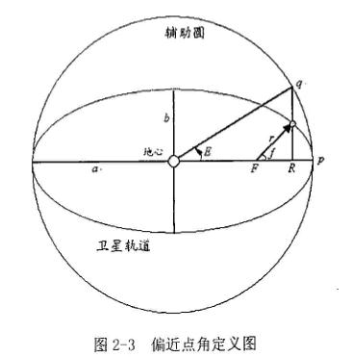

1. **由位置矢量和速度矢量计算轨道根数**

通过简单推导可得卫星的面积积分公式，其中为积分常矢量，其在惯性直角坐标系中表达为：。则。

在以为轴，方向为轴的轨道坐标系中有。再由惯性直角坐标系和轨道直角坐标系的转换关系可得：



则可直接计算：





再由推导公式有：



在惯性直角坐标系中的表达式为：，则可求出即



再按下式计算：



由圆锥曲线的公式可以知道与的关系，计算如下：



再按下式计算，称为纬度幅角，其定义为在轨道平面内由升交点到卫星位置相对地心的角距：



故真近点角按下式计算：



偏近点角与真近点角的转换关系如下：



再由开普勒方程可求平近点角，是在轨道平面内，从近地点起算，卫星以平均角速度运行的角度：

